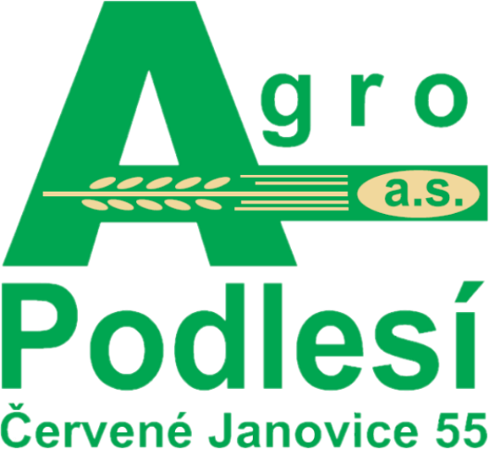

OTEVÍRACÍ DOBA od 1.9.2023
PO: ZAVŘENO
ÚT: 9:00 – 13:00 13:30 – 18:00
ST: 6:30 – 13:00 13:30 – 15:30
ČT: 6:30 – 13:00 13:30 – 15:30
PÁ: 9:00 – 13:00 13:30 – 18:00
SO: 8:00 – 11:30
NE: ZAVŘENO

ODPOVĚDNÁ OSOBA: Pavlína Doudová
PROVOZOVATEL:
Agro Podlesí, a.s.
285 42, Červené Janovice 55
Provozovna: Červené Janovice 54
IČO 25714350, DIČ CZ25714350
e-mail: prodejna@agropodlesi.cz
www.agralka.cz tel: 326 534 942
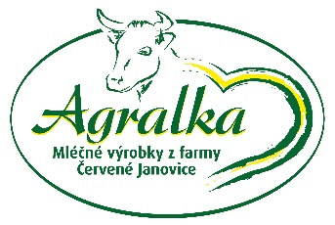
www.agropodlesi.cz
